**SPOJI SLIKU I REČENICU!**

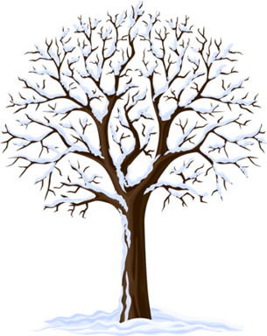

**MEDO SPAVA ZIMSKI SAN**

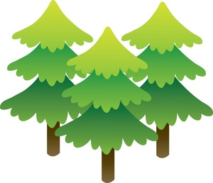

**LISTOPADNO DRVEĆE JE BEZ LIŠĆA**

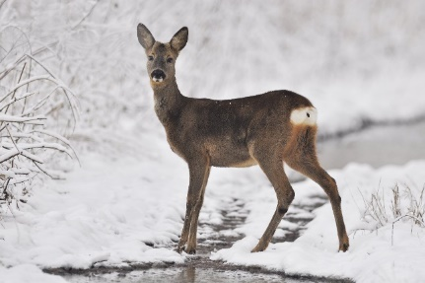

**ZIMZELENO DRVEĆE JE ZELENE BOJE.**

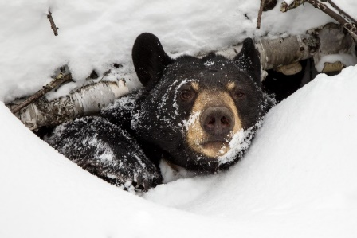

**SRNA TRAŽI HRANU**